Министерство науки и высшего образования Российской Федерации

Федеральное государственное бюджетное образовательное учреждение высшего образования

ТОМСКИЙ ГОСУДАРСТВЕННЫЙ УНИВЕРСИТЕТ   
СИСТЕМ УПРАВЛЕНИЯ И РАДИОЭЛЕКТРОНИКИ (ТУСУР)

Кафедра компьютерных систем в управлении и проектировании (КСУП)

ПРОЕКТ СИСТЕМЫ

по дисциплине

" Основы разработки САПР"

|  |  |
| --- | --- |
|  | Выполнил:  студент группы 588-2  ______________ Рыжков Д.А.  «__» _______ 2021 г.  Принял:  руководитель к.т.н., доцент КСУП:  _________ Калентьев A. А.  «__» ________2021 г. |

# Описание САПР

## Описание программы

AutoCAD – это современная САПР для создания чертежей и трехмерных моделей, максимально точная и производительная благодаря специализированным функциям, направленным на создание проектов для машиностроения, архитектуры, электротехники и других направлений.

Первая версия системы была выпущена компанией Autodesk в 1982 году. AutoCAD и специализированные приложения на его основе нашли широкое применение в машиностроении, строительстве, архитектуре и других отраслях промышленности. Программа выпускается на 18 языках. Уровень локализации варьирует от полной адаптации до перевода только справочной документации. Русскоязычная версия локализована полностью, включая интерфейс командной строки и всю документацию, кроме руководства по программированию.

## Описание API

Создание модели звёздочки начинается с двумерного чертежа. Для его создания потребуются следующие команды:

Круг — команда построения окружностей, которая способна построить фигуру различными методами:

1. Выбор центральной точки и указание радиуса или диаметра окружности;
2. Построение окружности по трем принадлежащим ей точкам;
3. Создание окружности, касающейся трех объектов;
4. Построение окружности по двум конечным точкам ее диаметра;
5. Построение окружности заданного радиуса касательно к двум объектам.

Подобие — команда создания концентрических окружностей, параллельных отрезков и кривых. Можно выполнить смещение объекта на заданное расстояние или через определенную точку. После выполнения смещения объектов их можно обрезать или удлинять, что является эффективным методом создания чертежей, содержащих большое число параллельных отрезков и кривых. Функция отображает следующие запросы:

1. Расстояние смещения (построение объекта, расположенного на заданном расстоянии от существующего объекта);
2. Выход (завершение команды ПОДОБИЕ);
3. Несколько (включает режим многократного смещения, при котором смещение повторяется с учетом текущего расстояния смещения);
4. Отменить (отменяет предыдущее смещение);
5. Через (построение объекта, проходящего через заданную точку);
6. Удалить (Удаляет исходный объект после смещения)
7. Слой (Определяет положение смещенных объектов: на текущем слое или на слое исходного объекта).

Измеритьгеом — команда измерения расстояния, радиуса, угла, площади и объема выбранных объектов или последовательности точек. Информация отображается в командной строке и в динамической подсказке в формате текущих единиц измерения. В основном будет использоваться запрос «длина» — измерение расстояния между указанными точками вдоль, а также составляющих расстояний X, Y и Z и угла относительно ПСК (пользовательской системы координат).

Зеркало — команда создания зеркальной копии выбранных объектов. Можно создавать объекты, представляющие только половину чертежа, затем выбирать их и для создания второй половины отображать выбранные объекты зеркально относительно заданного отрезка. Отображаются следующие запросы:

1. Выберите объекты (укажите способ выбора подлежащих зеркальному отражению объектов. Для завершения нажмите клавишу ENTER);
2. Укажите первую и вторую точку оси отражения (две указанные точки становятся конечными точками линии, относительно которой объекты отражаются зеркально. Для выполнения зеркального отражения в трехмерном пространстве эта линия определяет плоскость отражения, перпендикулярную плоскости XY пользовательской системы координат (ПСК), содержащей ось отражения).
3. Удалить исходные объекты (указание того, будут ли исходные объекты удалены или сохранены после зеркального отражения).

Повернуть — команда поворота объекта вокруг базовой точки. Можно выполнять вращение выбранных объектов вокруг базовой точки на величину абсолютного угла. Отображаются следующие запросы:

1. Выберите объекты (можно выбрать любым способом);
2. Базовая точка (укажите точку);
3. Угол поворота (введите угол).

Обрезать — команда обрезка объектов в соответствии с кромками других объектов. В основном, используется быстрый режим: для обрезки выбираются объекты по отдельности, перетаскиваются так, чтобы нарисовать траекторию выбора от руки, или указываются две пустые области так, чтобы задать секущую линию. Все объекты автоматически используются в качестве режущих кромок. Выбранные объекты, которые нельзя обрезать, удаляются.

Область — команда преобразования объектов, ограничивающих область, в объект 2D-области. Области представляют собой 2D-области, созданные из замкнутых плоских контуров объектов. Допустимые объекты: полилинии, отрезки, круги, дуги, эллиптические дуги, эллипсы и сплайны. Каждый замкнутый плоский контур объекта преобразуется в отдельную область. Все пересекающиеся или самопересекающиеся дуги отбрасываются. Объекты после преобразования в области их можно объединить в сложную область с помощью инструмента "Объединение", "Вычитание" или "Пересечение".

Массивкруг — команда равномерного распределения копий объектов в круговом массиве вокруг центральной точки или оси вращения.

Вычитание — команда создания в качестве нового объекта путем вычитания одной перекрывающейся области или 3D-тела из другой области или тела. Также можно создать двумерный объект-область путем вычитания одного набора существующих объектов-областей из другого пересекающегося с ним набора.

Объединение — команда объединение двух или более 3D-тел, поверхностей или 2D-областей для создания составного 3D-тела, поверхности или области.

Поверхсмещение — команда создания параллельной поверхности на заданном расстоянии от исходной поверхности.

Выдавить — команда создания 3D-тела из объекта, ограничивающего область, или 3D-поверхности из объекта с открытыми концами. Объекты можно выдавить ортогонально из плоскости исходного объекта, в указанном направлении или вдоль выбранной траектории. Можно также указать угол конуса.

Сопряжениекромки — команда скругления и сопряжения ребер объектов-тел. Можно выбрать несколько кромок. Задав значение радиуса сопряжения или щелкнув и передвинув ручку сопряжения.

Фаскакромки — команда построения скоса для ребер 3D тел и поверхностей. Можно одновременно выбрать несколько кромок (ребер), если они принадлежат к одной и той же грани. Задав значение длины фаски или щелкнув на ручках фаски и передвинув их.

## Обзор аналогов

На данный момент существует несколько популярных способов создания звёздочки.

Самый лаконичный способ является официальным: создать цепное колесо с помощью встроенного инструмента «вставка звездочки» (<https://knowledge.autodesk.com/support/autocad-mechanical/learn-explore/caas/CloudHelp/cloudhelp/2019/ENU/AutoCAD-Mechanical/files/GUID-D8739549-39DC-48A2-97AF-976AE73CB132-htm.html>). Однако, данный способ доступен только на специальной версии AutoCAD (AutoCAD Mechanical Toolset), что создаёт заметные ограничения для использования этого варианта.

Второй популярный способ: вручную создать чертёж звёздочки, следуя специальным инструкциям, и выдавить из него объёмную модель. Этот способ достаточно универсален и не зависит от среды разработки, но требует значительных временных затрат.

Также, существует магазин плагинов для всей продукции компании Autodesk, однако, в нём плагины по созданию звёздочки в основном создаются для программы Fusion 360. В то время как для нужной среды AutoCAD плагины распространяются на платной основе (<https://apps.autodesk.com/ACD/ru/Detail/Index?id=5183603229974836020&appLang=en&os=Win32_64>, и ещё один аналог с демоверсией: <https://apps.autodesk.com/ACD/ru/Detail/Index?id=6292197326232010119&appLang=en&os=Win32_64>).

# Описание предмета проектирования

Звёздочка (цепное колесо) **—** это профилированное колесо с зубьями, которые входят в зацепление с цепью, гусеницей или с другими материалами с выемками или зазубринами. Звёздочки отличаются от зубчатых колёс тем, что никогда не входят в зацепление друг с другом непосредственно, и отличаются от шкивов тем, что у звёздочек есть зубья, в то время как шкивы имеют гладкие ободы.

Звёздочки применяются в велосипедах, мотоциклах, автомобилях, гусеничных транспортных средствах, и в других машинах, в которых применение зубчатых передач является неподходящим. Они выполняют функцию передачи вращательного движения между двумя валами посредством цепной передачи или функцию сообщения линейного движения звеньям гусениц.

К изменяемым параметрам модели относятся:

1. диаметр наружной окружности (d, 50 — 500 мм);

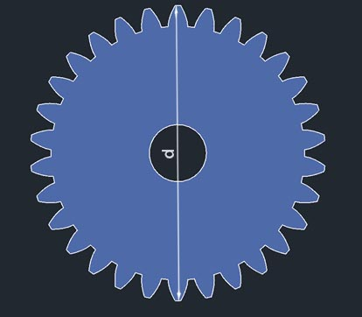

Рисунок 2.1 – Диаметр наружной окружности звёздочки

1. диаметр внутренней окружности (d2, 25 — 250 мм);

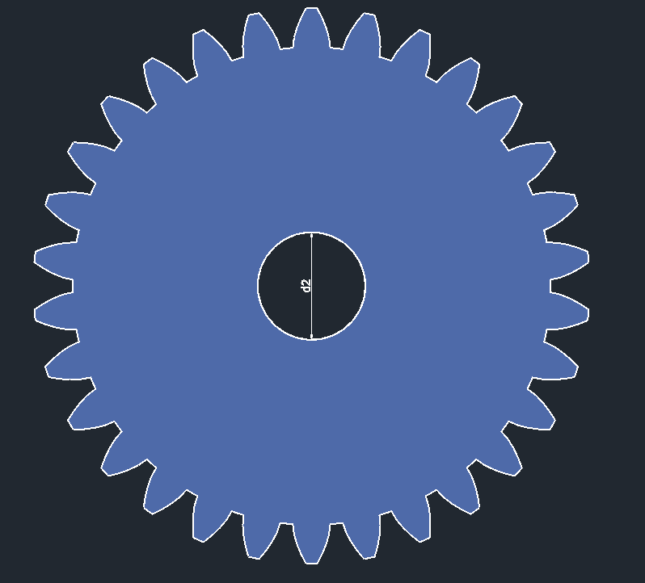

Рисунок 2.2 – Диаметр внутренней окружности звёздочки

1. число зубьев (n, 5 — 80);
2. высота зуба ($h_{r}≤20\%*d$);

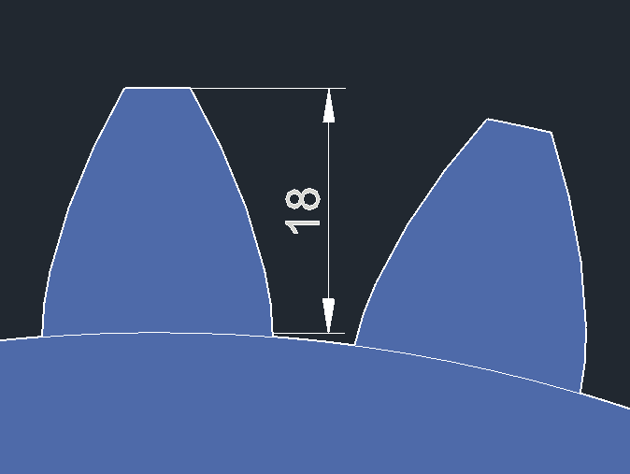

Рисунок 2.3 – Высота зуба

1. толщина пластины (h, 5 — 50 мм).

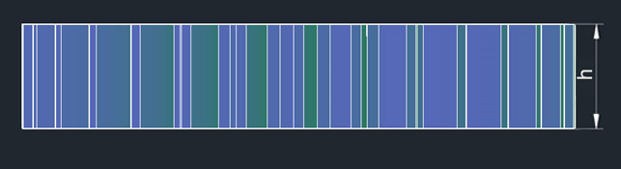

Рисунок 2.4 – Толщина пластины

# Проект программы

## Диаграмма классов

## Макеты пользовательского интерфейса

Макеты пользовательского интерфейса представлен на следующем рисунке:

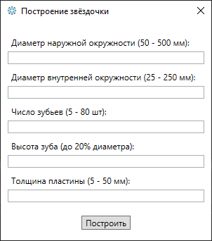

Рисунок 3.2.1 — Первоначальный вид приложения